PENGEMBANGAN SISTEM INFORMASI MAGANG BERBASIS WEB TERINTEGRASI DENGAN ROLE-BASED ACCESS CONTROL UNTUK MANAJEMEN PENEMPATAN, MONITORING, DAN EVALUASI MAHASISWA

¹ANGGUN CAHYANINGRUM, ²DESTIKA SABILA KAMILAIN

Program Studi Informatika, Fakultas Sains dan Teknologi, Universitas Islam Negeri Sultan Maulana Hasanuddin Banten
Jl. Syech Nawawi Al-Bantani, Kp. Andamui, Kelurahan Sukawana, Kec. Curug, Kota Serang, Banten (42171)
Email : ¹231730044.anggun@uinbanten.ac.id, ²231730055.destika@uinbanten.ac.id

ABSTRACT
Internship administration in higher education involves students, administrators, academic supervisors, field supervisors, and partner institutions. Activities such as collective internship decree issuance, student placement, document management, logbooks, mentoring, seminar eligibility, Kukerta reporting, and assessment may become fragmented when handled through printed documents, isolated spreadsheets, and multiple communication channels. This study develops a web-based Internship Information System to digitalize internship administration, monitoring, and assessment for the Informatics Study Program at the Faculty of Science and Technology, UIN Sultan Maulana Hasanuddin Banten. The development used a Research and Development approach with iterative stages comprising problem identification, requirement analysis, system design, implementation, functional testing, improvement, and deployment. The application was developed using PHP, Laravel, MySQL, Blade Template, HTML, CSS, JavaScript, and the Model-View-Controller architecture. The main modules include user and master-data management, collective internship decrees, CSV/XLSX placement import, secure digital documents, logbooks, two-way mentoring, seminar eligibility, seminars, Kukerta reports, assessment, notifications, guidelines, and monitoring. Role-Based Access Control and controller-based secure file access are implemented so that users can only access data and documents within their authority. The manuscript presents the system architecture, use case model, class model, conceptual entity relationship diagram, activity diagrams, and functional test scenarios. Final production screenshots and validated test outcomes are intentionally left as placeholders to be completed before submission.
Keywords: Internship Information System, Laravel, Web Application, Academic Administration, RBAC

ABSTRAK
Administrasi magang pada perguruan tinggi melibatkan mahasiswa, admin, dosen pembimbing, pembimbing lapangan, serta mitra atau instansi. Kegiatan seperti penerbitan SK Magang kolektif, penempatan mahasiswa, pengelolaan dokumen, logbook, bimbingan, kelayakan seminar, laporan Kukerta, dan penilaian berpotensi menjadi tidak terintegrasi apabila masih dikelola melalui dokumen fisik, lembar kerja terpisah, dan berbagai media komunikasi. Penelitian ini bertujuan mengembangkan Sistem Informasi Magang berbasis web untuk mendigitalisasi administrasi, monitoring, dan evaluasi magang pada Program Studi Informatika Fakultas Sains dan Teknologi UIN Sultan Maulana Hasanuddin Banten. Penelitian menggunakan pendekatan Research and Development dengan tahapan iteratif berupa identifikasi masalah, analisis kebutuhan, perancangan, implementasi, pengujian fungsional, perbaikan, dan deployment. Aplikasi dikembangkan menggunakan PHP, framework Laravel, MySQL, Blade Template, HTML, CSS, JavaScript, serta arsitektur Model-View-Controller. Modul utama meliputi manajemen user dan master data, SK Magang kolektif, import penempatan CSV/XLSX, dokumen digital aman, logbook, bimbingan dua arah, kelayakan seminar, seminar, laporan Kukerta, penilaian, notifikasi, pedoman/SOP, dan monitoring. Sistem menerapkan Role-Based Access Control serta secure file access berbasis controller agar data dan dokumen hanya dapat diakses oleh pengguna yang berwenang. Naskah ini menyajikan arsitektur sistem, use case diagram, class diagram, ERD konseptual, activity diagram, sequence diagram, serta skenario pengujian fungsional. Bagian tangkapan layar produksi dan hasil uji final sengaja disediakan sebagai placeholder untuk dilengkapi sebelum naskah disubmit.

Kata Kunci : Sistem Informasi Magang, Laravel, Aplikasi Web, Administrasi Akademik, RBAC
- PENDAHULUAN
Magang merupakan bagian penting dari pembelajaran berbasis pengalaman yang mempertemukan kompetensi akademik mahasiswa dengan kebutuhan dunia kerja. Pelaksanaan magang tidak hanya berkaitan dengan aktivitas mahasiswa di instansi, tetapi juga melibatkan administrasi, penugasan pembimbing, pengarsipan dokumen, monitoring kegiatan, bimbingan, seminar hasil, dan penilaian. Keterlibatan banyak pihak menjadikan kebutuhan integrasi informasi sebagai faktor penting agar proses magang dapat dipantau secara terstruktur [1].
Pada Program Studi Informatika Fakultas Sains dan Teknologi UIN Sultan Maulana Hasanuddin Banten, pelaksanaan magang melibatkan admin atau superadmin, mahasiswa, dosen pembimbing, pembimbing lapangan, serta mitra atau instansi. Sebelum sistem terintegrasi diterapkan, informasi penempatan, dokumen, kegiatan harian, dan komunikasi bimbingan berpotensi tersebar pada dokumen cetak, spreadsheet, media penyimpanan, maupun aplikasi percakapan. Kondisi tersebut menyulitkan proses penelusuran data, verifikasi, rekapitulasi, serta pemantauan status mahasiswa secara terpusat.
Permasalahan yang dihadapi tidak hanya berupa digitalisasi berkas. Sistem perlu mengakomodasi perbedaan kewenangan setiap role, menjaga akses dokumen akademik, mendukung kondisi angkatan berjalan yang telah melakukan magang sebelum sistem dipakai, serta memungkinkan admin menerbitkan SK Magang kolektif dan mengimpor data penempatan. Selain itu, sistem harus mendukung logbook manual dalam rentang masa magang, bimbingan kepada dosen pembimbing maupun pembimbing lapangan, kelayakan seminar yang memerlukan persetujuan dua pihak, Laporan Kukerta, dan penilaian akhir.
Penelitian ini bertujuan mengembangkan Sistem Informasi Magang berbasis web yang mengintegrasikan proses administrasi dan monitoring magang dalam satu platform. Kontribusi sistem terletak pada integrasi role multi-pihak, mekanisme import penempatan, pemisahan data Mitra/Instansi dan Pembimbing Lapangan, pelacakan aktivitas melalui logbook dan bimbingan, kelayakan seminar berbasis persetujuan dua pembimbing, serta secure file access untuk mengurangi risiko akses dokumen oleh pengguna yang tidak berhak. Sistem dikembangkan menggunakan Laravel agar struktur aplikasi mengikuti pola Model-View-Controller, mendukung migration basis data, validasi, middleware, dan pengelolaan penyimpanan berkas [2].

- METODOLOGI PENELITIAN
2.1 Metode Research and Development
Penelitian menggunakan pendekatan Research and Development (R&D) karena luaran utama penelitian adalah produk perangkat lunak berupa Sistem Informasi Magang berbasis web. Pengembangan dilakukan secara iteratif agar perubahan kebutuhan dari pihak program studi dapat diterapkan tanpa mengubah seluruh sistem secara menyeluruh. Tahap iteratif mencakup identifikasi masalah, analisis kebutuhan, perancangan sistem, implementasi, pengujian fungsional, perbaikan, dan deployment.
Data kebutuhan diperoleh melalui pengamatan alur administrasi magang, diskusi kebutuhan sistem, penelaahan dokumen administrasi, serta evaluasi terhadap proses pengelolaan mahasiswa magang. Objek analisis mencakup data mahasiswa, data dosen, pembimbing lapangan, mitra/instansi, SK Magang, penempatan, logbook, bimbingan, kelayakan seminar, laporan Kukerta, dokumen, notifikasi, dan penilaian.
Tabel 1. Tahapan pengembangan Sistem Informasi Magang
Tahap | Aktivitas | Luaran
Identifikasi masalah | Mengamati proses administrasi magang, role, dokumen, status, serta hambatan monitoring. | Daftar masalah dan ruang lingkup.
Analisis kebutuhan | Menyusun kebutuhan fungsional dan nonfungsional berdasarkan role pengguna. | Daftar kebutuhan sistem dan batasan akses.
Perancangan | Menyusun arsitektur, use case, class diagram, ERD konseptual, activity diagram, dan aturan validasi. | Model desain sistem.
Implementasi | Membangun controller, model, migration, Blade view, middleware, serta penyimpanan file. | Aplikasi web berbasis Laravel.
Pengujian fungsional | Menguji skenario black-box berdasarkan role, input, output, dan hak akses. | Skenario serta rekap hasil pengujian.
Perbaikan dan deployment | Memperbaiki bug, tampilan, otorisasi, dan publikasi ke hosting. | Versi implementasi yang siap digunakan.

2.2 Teknologi yang Digunakan
Sistem diimplementasikan sebagai aplikasi web. Bahasa pemrograman utama yang digunakan adalah PHP. Framework Laravel digunakan pada sisi backend untuk menerapkan pola Model-View-Controller (MVC), routing, middleware autentikasi, validasi request, ORM Eloquent, migration basis data, serta pengelolaan penyimpanan berkas. Blade Template digunakan untuk membangun antarmuka berbasis server-side rendering.
Basis data menggunakan MySQL sebagai DBMS relasional. Antarmuka memanfaatkan HTML, CSS, dan JavaScript untuk menyajikan form, tabel, kartu informasi, notifikasi, serta interaksi sederhana pada halaman. Pengembangan dilakukan pada lingkungan lokal Laragon, pengelolaan kode menggunakan Git dan GitHub, sedangkan deployment dilakukan pada shared hosting/cPanel. Data penempatan mahasiswa dapat diimpor dari berkas CSV atau XLSX sesuai format yang ditentukan admin.
Keamanan akses diterapkan melalui middleware autentikasi, pembatasan role, validasi relasi data, serta controller file preview/download. Dokumen tidak disajikan sebagai tautan storage langsung, melainkan melalui proses otorisasi yang memeriksa kepemilikan data atau hubungan pembimbingan. Pendekatan ini sejalan dengan prinsip least privilege dan otorisasi sumber daya aplikasi web [3].
Tabel 2. Perangkat dan teknologi pengembangan
Komponen | Pendekatan | Kegunaan
Backend | PHP dan Laravel | Logika bisnis, routing, middleware, validasi, ORM, dan API internal.
Arsitektur | Model-View-Controller (MVC) | Memisahkan pengelolaan data, logika aplikasi, dan antarmuka.
Frontend | Blade Template, HTML, CSS, JavaScript | Menyajikan dashboard, form, tabel, status, dan interaksi pengguna.
Basis Data | MySQL | Menyimpan data akun, profile, penempatan, aktivitas, seminar, dan penilaian.
File Storage | Laravel Storage dan controller file | Menyimpan serta memberikan preview/download dengan pemeriksaan akses.
Version Control | Git dan GitHub | Kolaborasi pengembangan dan pengelolaan perubahan kode.
Lingkungan Pengembangan | Laragon dan shared hosting/cPanel | Pengembangan lokal dan deployment aplikasi.
Import Data | CSV/XLSX | Menghubungkan mahasiswa, dosen pembimbing, pembimbing lapangan, dan mitra.

2.3 Perancangan Arsitektur Sistem
Arsitektur sistem menggambarkan hubungan pengguna dengan aplikasi Laravel, layanan aplikasi, basis data MySQL, dan penyimpanan berkas. Pengguna mengakses sistem melalui browser. Request diproses oleh route, middleware, controller, model, dan Blade view. Layanan file dikendalikan melalui controller sehingga preview maupun download hanya dilakukan setelah pemeriksaan hak akses.
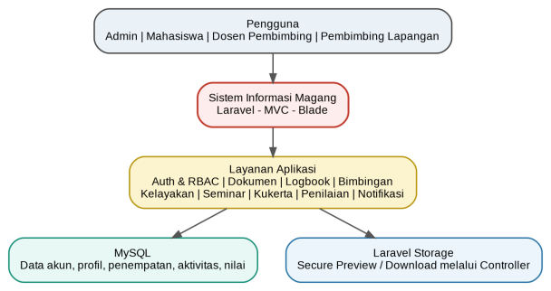
Gambar 1. Arsitektur Sistem Informasi Magang

2.4 Use Case Diagram
Use case diagram menunjukkan interaksi utama antara empat aktor sistem, yaitu Admin/Superadmin, Mahasiswa, Dosen Pembimbing, dan Pembimbing Lapangan. Admin mengelola data dan proses administrasi, sedangkan mahasiswa mengisi aktivitas serta mengirim dokumen. Dosen dan pembimbing lapangan melakukan monitoring, validasi, persetujuan kelayakan, dan penilaian sesuai relasi mahasiswa bimbingannya.
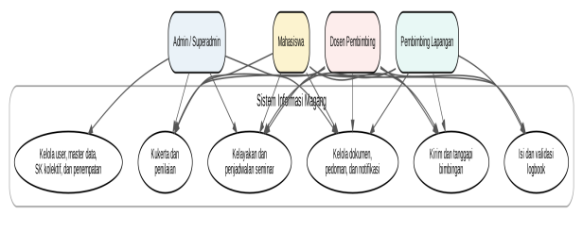
Gambar 2. Use Case Diagram Sistem Informasi Magang

2.5 Class Diagram Konseptual
Class diagram konseptual memodelkan kelas utama yang digunakan sistem. Kelas User menyimpan identitas login dan status akun. Data profil mahasiswa, dosen, dan pembimbing lapangan dipisahkan dari User untuk menjaga pemisahan akun login dan data master. Penempatan atau Pengajuan Magang menjadi penghubung mahasiswa dengan dosen pembimbing, pembimbing lapangan, dan mitra/instansi. Entitas aktivitas seperti Logbook, Bimbingan, Kelayakan Seminar, Seminar, Penilaian, Dokumen, dan Notifikasi dibangun di atas relasi tersebut.
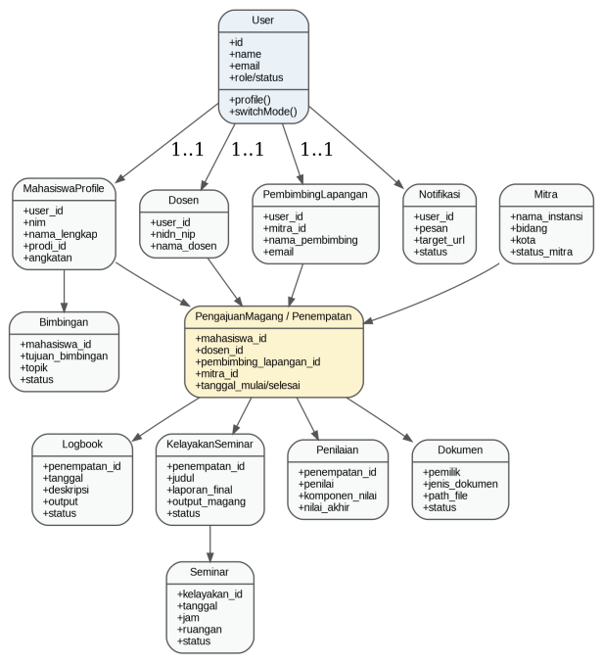
Gambar 3. Class Diagram Konseptual Sistem Informasi Magang

2.6 Entity Relationship Diagram
Entity Relationship Diagram (ERD) konseptual menggambarkan struktur relasi data utama. Diagram ini disusun sebagai representasi model data penelitian dan perlu diselaraskan kembali dengan migration terakhir sebelum publikasi. Entitas users berelasi dengan profile peran, sedangkan data penempatan menghubungkan mahasiswa, dosen, pembimbing lapangan, serta mitra. Aktivitas mahasiswa dan proses evaluasi mengacu pada data penempatan tersebut.

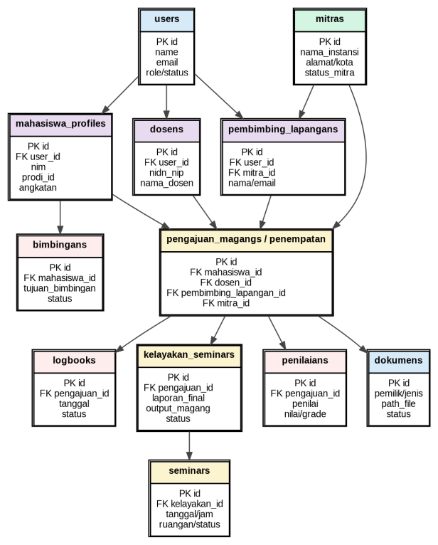
Gambar 4. ERD Konseptual Sistem Informasi Magang

2.7 Activity Diagram
Activity diagram pertama menjelaskan proses pengisian dan validasi logbook. Mahasiswa dapat mengisi logbook apabila data penempatan dan SK Magang tersedia. Sistem melakukan validasi rentang tanggal serta mencegah duplikasi tanggal. Logbook kemudian diperiksa oleh Dosen Pembimbing dan/atau Pembimbing Lapangan. Apabila terdapat revisi, mahasiswa memperbaiki logbook berdasarkan catatan yang diberikan.
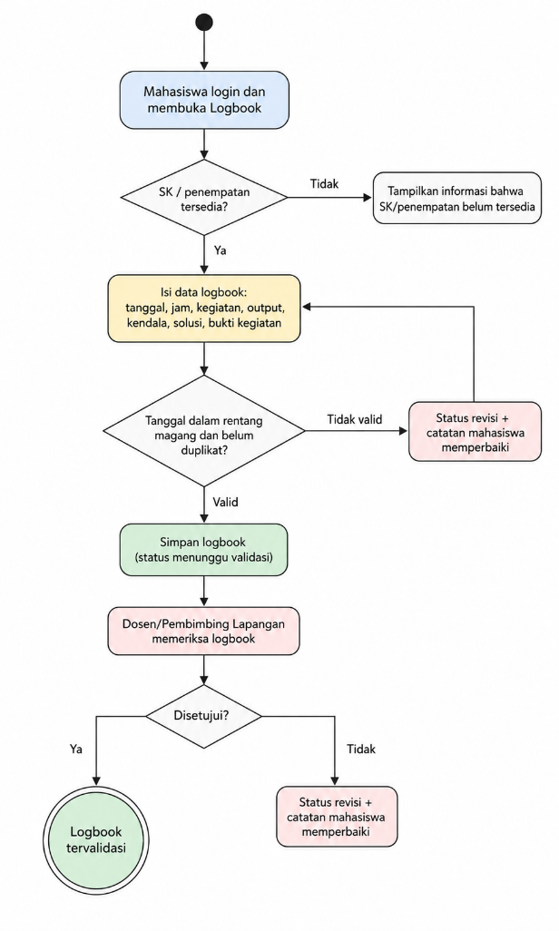
Gambar 5. Activity Diagram Pengisian dan Validasi Logbook

2.8 Entity Relationship Diagram
Sequence diagram berikut menunjukkan mekanisme secure file access. Ketika pengguna memilih preview atau download, route/controller memeriksa status autentikasi, role, kepemilikan data, dan relasi pembimbingan. Berkas hanya diteruskan dari Laravel Storage apabila pengguna dinyatakan berhak. Jika tidak, sistem mengembalikan respons akses ditolak.
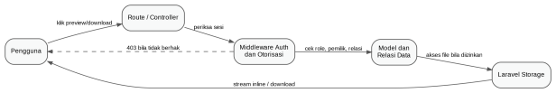

Gambar 7. Sequence Diagram Preview dan Download Dokumen Aman

2.6 Metode Pengujian
Pengujian sistem menggunakan black-box testing untuk memeriksa kesesuaian fungsi terhadap kebutuhan pengguna tanpa menilai struktur internal program. Skenario pengujian mencakup input, aksi pengguna, keluaran yang diharapkan, dan status hasil. Pengujian dilakukan pada level role agar hak akses mahasiswa, dosen pembimbing, pembimbing lapangan, dan admin dapat diverifikasi secara terpisah.
Sebelum naskah disubmit, kolom hasil aktual pada tabel pengujian perlu diisi berdasarkan pengujian terakhir pada lingkungan hosting. Bukti pendukung berupa tangkapan layar, rekaman log, atau rekap pelaksanaan pengujian dapat disimpan sebagai data penelitian.

- HASIL DAN PEMBAHASAN
3.1 Implementasi Alur Operasional
Sistem menyediakan alur umum magang serta mode khusus untuk angkatan berjalan. Pada alur umum, mahasiswa dapat mengajukan Surat Pengantar dan Pengajuan SK Magang sesuai kebijakan. Pada mode angkatan berjalan, admin menerbitkan SK Magang kolektif dan mengimpor data penempatan sehingga mahasiswa yang telah menjalankan magang dapat langsung menggunakan dokumen, logbook, bimbingan, kelayakan seminar, dan penilaian tanpa mengulang proses administrasi awal.
Import penempatan menggunakan NIM sebagai identitas utama mahasiswa. Jika NIM sudah tersedia, sistem memperbarui atau menautkan relasi yang diperlukan tanpa membuat akun mahasiswa baru serta tanpa menghapus logbook, dokumen, atau bimbingan yang sudah ada. Data import dapat menghubungkan mahasiswa dengan dosen pembimbing, pembimbing lapangan, mitra/instansi, serta tanggal mulai dan selesai magang. Pembimbing lapangan yang belum memiliki akun dapat dibuatkan akun sesuai email yang tersedia, sedangkan email yang telah digunakan akun dosen dapat dipakai untuk akses multi-role tanpa duplikasi akun.
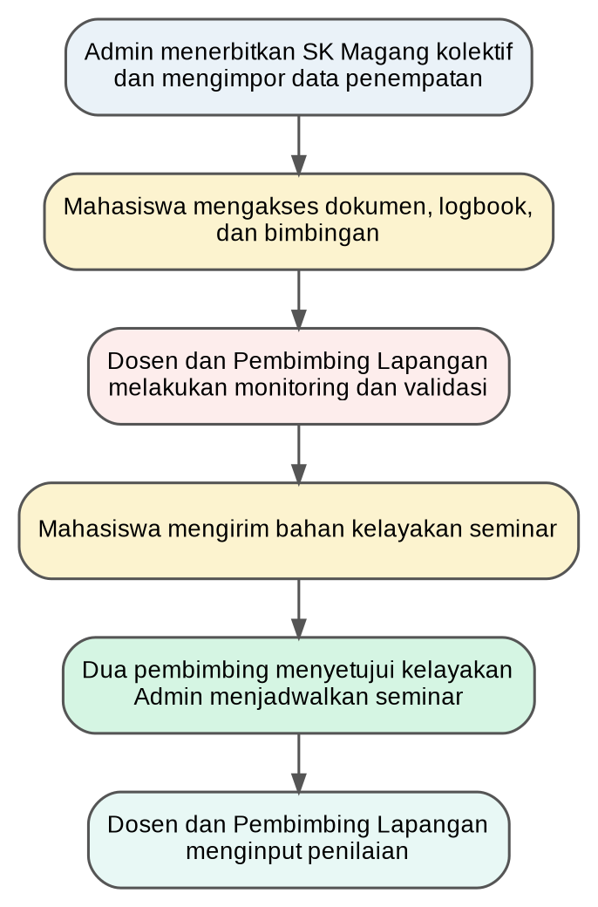
Gambar 8. Alur operasional magang pada mode SK kolektif dan import penempatan

3.2 Implementasi Modul Sistem
Tabel 3. Modul utama dan implementasi fungsi
Modul | Aktor utama | Implementasi fungsi
Manajemen User dan Master Data | Admin/Superadmin | Membuat dan mengelola akun, status aktif/nonaktif, mahasiswa, dosen, pembimbing lapangan, mitra, fakultas, prodi, kelas, angkatan, dan periode.
SK Magang Kolektif dan Penempatan | Admin/Superadmin | Mengunggah SK kolektif, memilih mahasiswa, impor CSV/XLSX, serta menghubungkan data pembimbing dan instansi.
Dokumen Digital | Seluruh role | Mengarsipkan SK, dokumen magang, laporan, produk, draft jurnal, Kukerta, dan dokumen seminar berdasarkan hak akses.
Logbook | Mahasiswa, Dosen, Pembimbing Lapangan | Mencatat kegiatan, output, kendala, solusi, bukti kegiatan, serta status persetujuan/revisi.
Bimbingan Formal | Mahasiswa, Dosen, Pembimbing Lapangan | Mencatat bimbingan dengan tujuan dosen pembimbing atau pembimbing lapangan.
Kelayakan Seminar | Mahasiswa, Dosen, Pembimbing Lapangan, Admin | Menyimpan laporan final, output magang, produk, draft jurnal, dan persetujuan dua pembimbing.
Laporan Kukerta | Mahasiswa, Dosen | Mengunggah lokasi, sasaran, dokumentasi, laporan PDF, dan output Kukerta.
Penilaian | Dosen, Pembimbing Lapangan, Mahasiswa | Menginput komponen penilaian sesuai role dan menampilkan hasil nilai kepada mahasiswa.
Notifikasi dan Monitoring | Semua role / Admin | Memberikan notifikasi proses penting dan menyajikan rekap administrasi serta status magang.

3.3 Role-Based Access Control dan Secure File Access
Sistem menerapkan Role-Based Access Control (RBAC) untuk membatasi menu, tindakan, dan data berdasarkan peran pengguna. Mahasiswa hanya dapat melihat data pribadinya. Dosen Pembimbing hanya dapat melihat mahasiswa yang terhubung sebagai bimbingan akademik. Pembimbing Lapangan hanya dapat melihat mahasiswa yang terkait dengan instansi dan relasinya. Admin atau superadmin dapat mengelola data yang diperlukan untuk administrasi magang.
Secure file access diterapkan untuk mencegah berkas diakses melalui tautan penyimpanan mentah. Controller memeriksa disk penyimpanan, keberadaan file, akun login, role, kepemilikan dokumen, dan relasi bimbingan sebelum menampilkan preview inline atau mengirim file sebagai attachment. Dengan cara tersebut, dokumen seperti Laporan Hasil Magang, Draft Jurnal, SK Magang, bukti logbook, dan file penilaian dapat diproteksi sesuai kewenangan pengguna.
Tabel 4. Matriks hak akses utama
Role | Akses utama | Batasan
Admin/Superadmin | User, master data, SK, penempatan, dokumen, seminar, monitoring. | Mengelola data sesuai kebijakan administrasi.
Mahasiswa | Profile, dokumen milik sendiri, logbook, bimbingan, Kukerta, kelayakan seminar, nilai. | Tidak dapat membuka data mahasiswa lain.
Dosen Pembimbing | Mahasiswa bimbingan, logbook, bimbingan, Kukerta, kelayakan, seminar, penilaian. | Hanya mahasiswa yang ditugaskan kepadanya.
Pembimbing Lapangan | Mahasiswa bimbingan, logbook, bimbingan, kelayakan, seminar, penilaian lapangan. | Hanya mahasiswa yang terhubung kepadanya.

3.4 Tampilan Antarmuka Sistem
Bagian ini disediakan untuk dokumentasi tampilan akhir sistem. Setiap placeholder berikut perlu diganti dengan tangkapan layar dari deployment terakhir. Pastikan informasi pribadi, email, password, nomor telepon, atau dokumen sensitif disamarkan sebelum gambar digunakan dalam naskah publikasi.
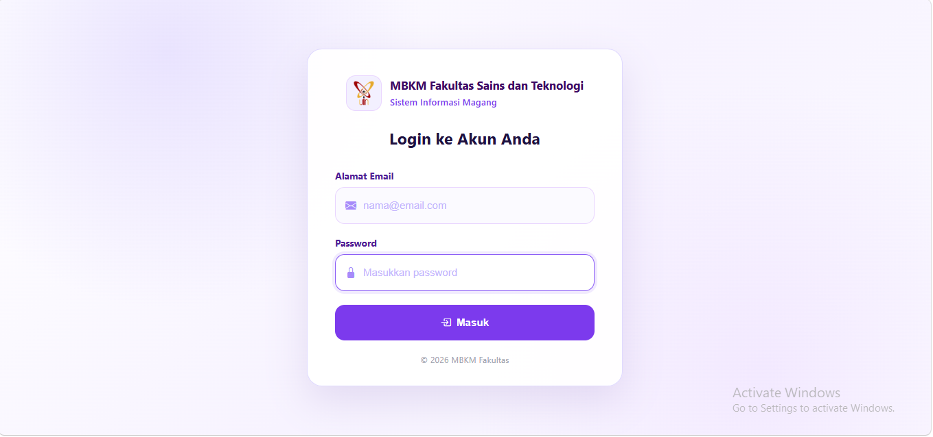

Gambar 9. Halaman Login
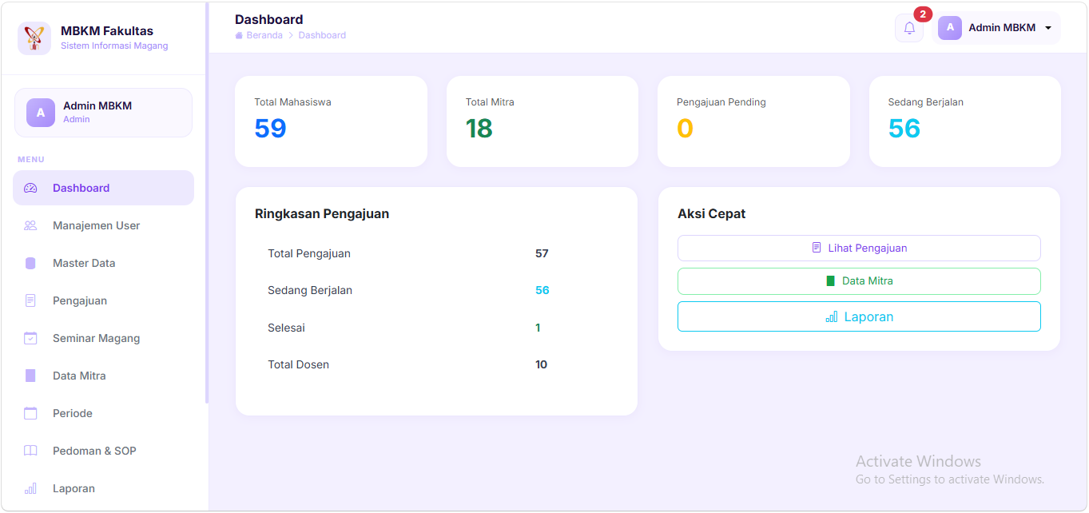
Gambar 10. Dashboard Admin

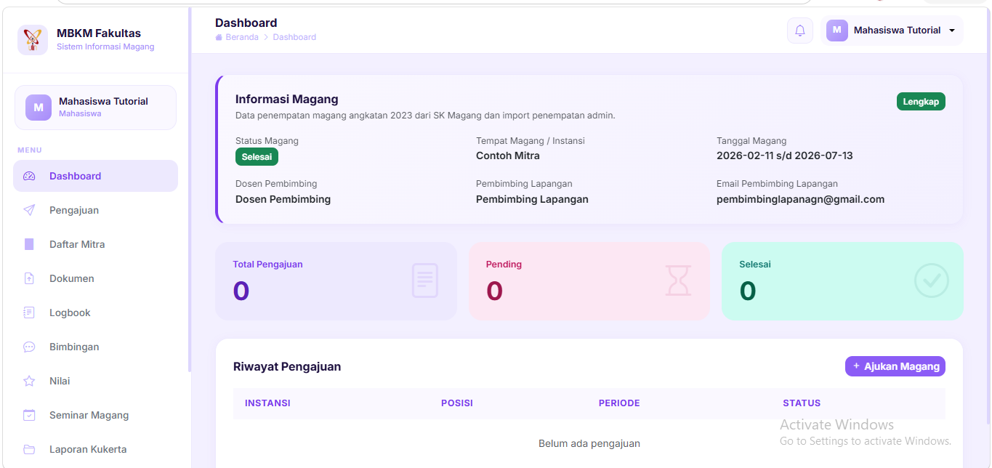
Gambar 11. Dashboard Mahasiswa

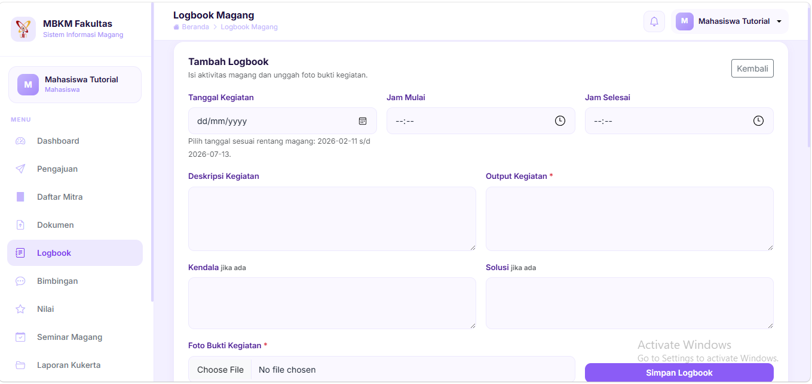
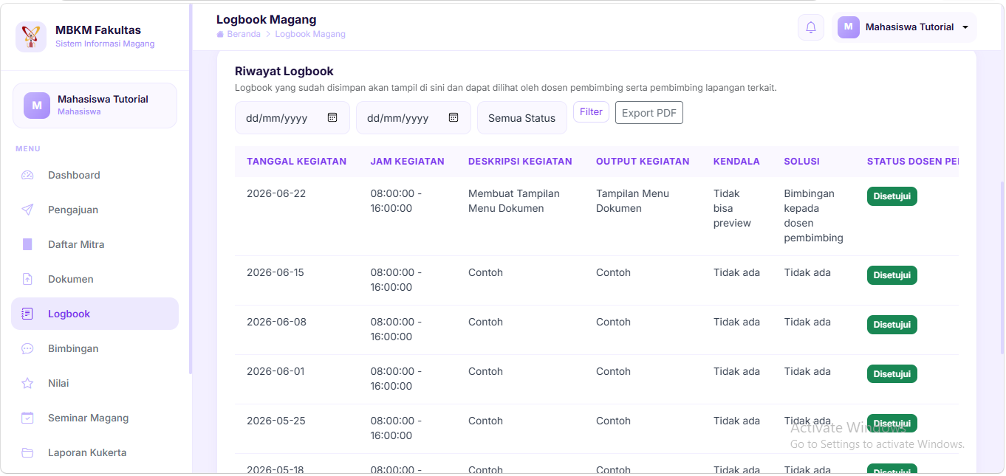
Gambar 12. Halaman Logbook
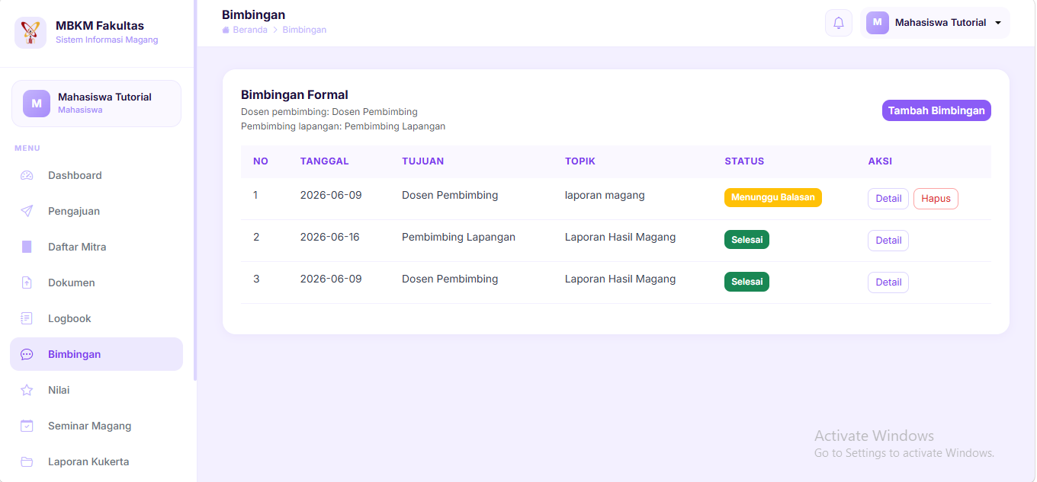
Gambar 13. Halaman Bimbingan

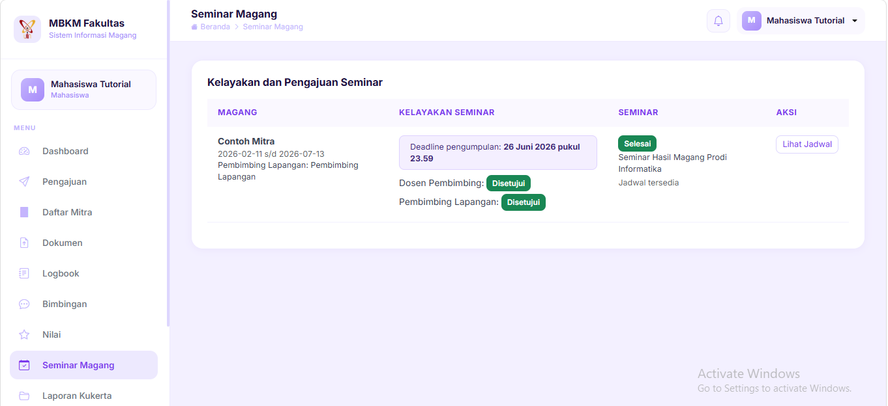
Gambar 14. Halaman Kelayakan Seminar

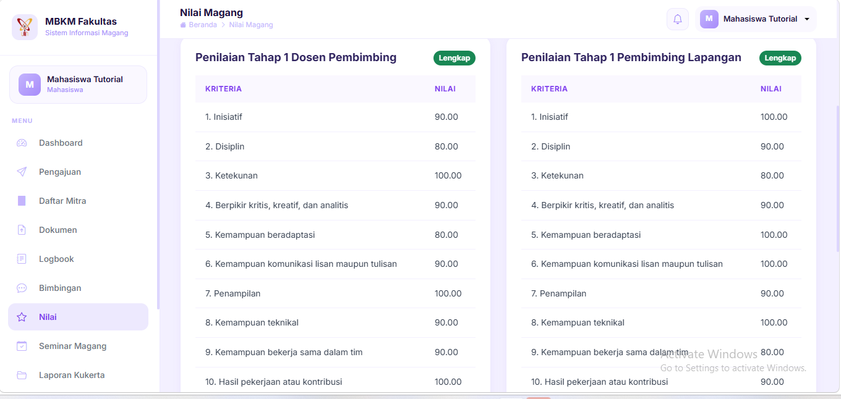
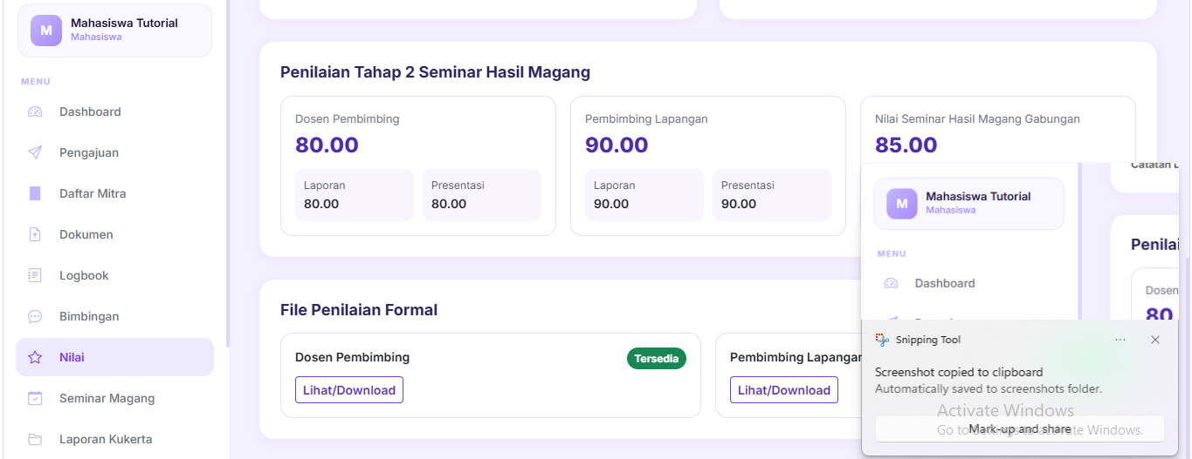

Gambar 15. Halaman Penilaian

3.5 Skenario Pengujian Fungsional
Tabel berikut merupakan matriks pengujian black-box yang disusun berdasarkan modul utama sistem. Kolom hasil aktual disediakan agar dapat dilengkapi setelah pengujian final pada hosting. Untuk naskah yang akan disubmit, ubah setiap placeholder menjadi hasil uji nyata, misalnya “Berhasil”, “Gagal”, atau keterangan revisi, serta pastikan bukti uji tersimpan.
Tabel 5. Skenario black-box testing

3.6 Pembahasan
Penerapan sistem berbasis web mengubah proses administrasi magang dari pengelolaan dokumen dan komunikasi yang tersebar menjadi proses yang lebih terpusat. Admin dapat mengelola penempatan serta SK Magang secara kolektif melalui import data. Mahasiswa dapat mengelola aktivitas dan dokumen secara mandiri dalam batas hak aksesnya. Dosen Pembimbing dan Pembimbing Lapangan memperoleh data yang relevan tanpa harus mencari dokumen melalui media komunikasi yang berbeda.
Fitur import penempatan memberikan nilai praktis untuk kondisi angkatan berjalan. Data historis tidak perlu dihapus ketika sistem mulai digunakan pada pertengahan atau akhir periode magang. Dengan menggunakan NIM sebagai identitas, sistem dapat memperbarui relasi mahasiswa dan pembimbing tanpa mengganti akun mahasiswa atau menghapus aktivitas yang telah tercatat. Pendekatan ini memungkinkan adaptasi sistem terhadap kebijakan akademik yang berubah tanpa merombak fitur utama.
Integrasi logbook, bimbingan, kelayakan seminar, dan penilaian mendukung keterlacakan proses evaluasi mahasiswa. Logbook mencatat aktivitas harian, bimbingan mendokumentasikan komunikasi akademik dan lapangan, sementara kelayakan seminar memastikan bahan akhir diperiksa oleh dua pihak sebelum seminar dijadwalkan. Penilaian dapat dilakukan oleh Dosen Pembimbing dan Pembimbing Lapangan sesuai kewenangan, sehingga administrasi evaluasi tidak hanya bergantung pada dokumen fisik.
Mekanisme RBAC dan secure file access merupakan bagian penting dalam sistem karena dokumen magang mengandung data akademik dan data kegiatan mahasiswa. Pembatasan akses berdasarkan role serta relasi data mengurangi risiko pengguna melihat dokumen yang bukan menjadi kewenangannya. Namun, sebelum publikasi ilmiah, hasil pengujian fungsional harus didokumentasikan secara lengkap. Evaluasi usability menggunakan SUS atau kuesioner Likert dapat menjadi pekerjaan lanjutan setelah sistem digunakan oleh lebih banyak responden.

- KESIMPULAN
1. Sistem Informasi Magang berbasis web berhasil dirancang untuk mengintegrasikan administrasi, monitoring, dan evaluasi magang pada Program Studi Informatika Fakultas Sains dan Teknologi UIN Sultan Maulana Hasanuddin Banten.
2. Sistem menerapkan teknologi PHP, Laravel, MySQL, Blade Template, HTML, CSS, JavaScript, serta arsitektur Model-View-Controller untuk mendukung modul user, master data, SK kolektif, import penempatan, dokumen, logbook, bimbingan, kelayakan seminar, seminar, Kukerta, penilaian, notifikasi, pedoman/SOP, dan monitoring.
3. Model data konseptual memisahkan akun user, profil peran, mitra/instansi, pembimbing lapangan, serta data penempatan agar alur bimbingan, dokumen, aktivitas, kelayakan seminar, dan penilaian dapat ditelusuri sesuai kewenangan.
4. RBAC dan secure file access melalui controller mendukung perlindungan dokumen agar pengguna hanya dapat mengakses data mahasiswa yang dimiliki atau berada dalam relasi bimbingannya.
5. Sebelum naskah disubmit, bagian screenshot dan hasil pengujian final harus dilengkapi menggunakan bukti dari deployment terakhir. Evaluasi usability berbasis responden dapat dilakukan sebagai pengembangan lanjutan.

- SARAN
Adapun saran untuk menyempurnakan sistem yang telah dibuat adalah sebagai berikut:
1. Melengkapi dan mendokumentasikan hasil pengujian final pada seluruh modul sebelum naskah dikirim ke jurnal.
2. Melakukan evaluasi usability menggunakan instrumen System Usability Scale (SUS) atau kuesioner Likert setelah melibatkan mahasiswa, dosen pembimbing, pembimbing lapangan, dan admin.
3. Mengembangkan integrasi data dengan SIAKAD untuk sinkronisasi mahasiswa, nilai, dan status akademik sesuai kebijakan institusi.
4. Menambahkan audit trail yang lebih rinci untuk aktivitas perubahan data, persetujuan, dan akses dokumen.
5. Menyesuaikan template akhir dengan author guideline jurnal tujuan dan mengganti seluruh placeholder screenshot, email penulis, serta hasil pengujian.

DAFTAR PUSTAKA
[1] I. Sommerville, Software Engineering, 10th ed. Boston: Pearson, 2016.
[2] Laravel, “Laravel Documentation.” [Online]. Available: https://laravel.com/docs. [Accessed: 2026].
[3] OWASP Foundation, OWASP Top 10: The Ten Most Critical Web Application Security Risks. 2021.
[4] R. S. Pressman and B. R. Maxim, Software Engineering: A Practitioner’s Approach, 9th ed. New York: McGraw-Hill, 2020.
[5] T. Connolly and C. Begg, Database Systems: A Practical Approach to Design, Implementation, and Management, 6th ed. Boston: Pearson, 2015.
[6] ISO/IEC 25010, Systems and Software Engineering—Systems and Software Quality Requirements and Evaluation (SQuaRE)—System and Software Quality Models. Geneva: ISO, 2011.
[7] J. Brooke, “SUS: A Quick and Dirty Usability Scale,” in Usability Evaluation in Industry. London: Taylor & Francis, 1996, pp. 189–194.
[8] R. S. Wahono, Software Engineering: Fundamental Concepts. Jakarta: IlmuKomputer.Com, 2015.
[9] A. Kadir, Pengenalan Sistem Informasi. Yogyakarta: Andi, 2014.
[10] J. Simarmata, Rekayasa Web. Yogyakarta: Andi, 2010.

